library(tidyverse)

library(reshape)

set.seed(139)

n = c(1:25)*100

m = 700

lambda = 4.42

lambdac = 0.02

conf = 0.999

alpha = 1-conf

AMP = NULL

CONT = NULL

amostra = NULL

df=data.frame()

for(i in n){

for (j in 1 : m){

amostra <- rexp(i, lambda)

a <- 1/mean(amostra) * (1 - (qnorm(1-(alpha/2))) / sqrt(i))

b <- 1/mean(amostra) * (1 + (qnorm(1-(alpha/2))) / sqrt(i))

AMP <- c(AMP, (b-a))

amostra = head(amostra, -(i/4))

amostra <- c(amostra, rexp(i/4, lambdac))

a <- 1/mean(amostra) * (1 - (qnorm(1-(alpha/2))) / sqrt(i))

b <- 1/mean(amostra) * (1 + (qnorm(1-(alpha/2))) / sqrt(i))

CONT <- c(CONT, (b-a))

}

df= rbind(df, c(i,mean(AMP),mean(CONT)))

}

names(df) <- c('n', 'MA', 'MAC')

graf <- melt(df, id.vars = "n", measure.vars = c("MA","MAC"))

ggplot(data=graf, aes(x=n, y = value, color=variable)) +

geom_point() + geom_line() +

scale_color_manual(name ="amostras",values = c("blue","red"),labels =

c("não contaminadas", "contaminadas"))+

labs(title = " Média da amplitude dos IC em função de n em amostras

contaminadas e não contaminadas",x = "n",y="MA")

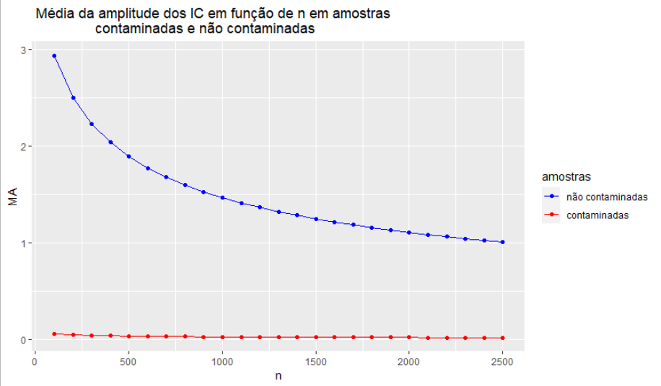

*m = 700* *λ = 4.42*  *λc*  = 0.02 *ϵ = 0.25*  (1−*α*) = 0.999

Como ¼ de cada amostra foi contaminada com um lambda inferior ao original e estamos a calcular intervalos de confiança para o inverso de valores esperados, a média das amplitudes das amostras contaminadas será inferior à média das não contaminadas. E como analisado anteriormente, n ao tender para o infinito, traduz-se numa diminuição progressiva do valor médio das amplitudes proporcional a $\frac{1}{\sqrt{n}}$.